[**به مناسبت هفتم اسفند به همت کانون وکلاء استان لرستان صورت گرفت / برگزاری جشن باشکوه روز وکیل مدافع در خرم آباد**](http://www.mirmalas.com/news/65151/%d8%a8%d9%87-%d9%85%d9%86%d8%a7%d8%b3%d8%a8%d8%aa-%d9%87%d9%81%d8%aa%d9%85-%d8%a7%d8%b3%d9%81%d9%86%d8%af-%d8%a8%d9%87-%d9%87%d9%85%d8%aa-%da%a9%d8%a7%d9%86%d9%88%d9%86-%d9%88%da%a9%d9%84%d8%a7%d8%a1/)

   بمناسبت هفتم اسفندماه سالروز استقلال کانون وکلاء و روز وکیل مدافع به رسم هر سال و با تلاش و همت رئیس و اعضاء سومین دوره هیئت مدیره کانون وکلای استان لرستان جشن باشکوهی برگزار گردید.

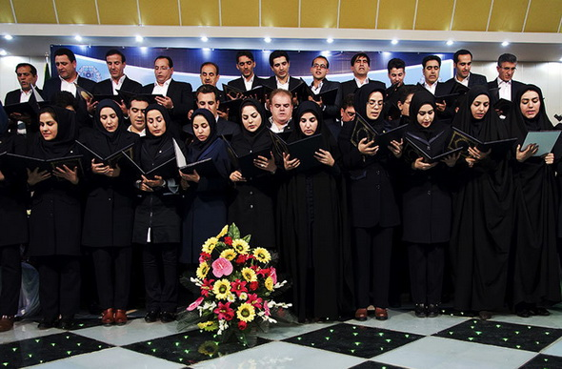

بمناسبت هفتم اسفندماه سالروز استقلال کانون وکلاء و روز وکیل مدافع به رسم هر سال و با تلاش و همت رئیس و اعضاء سومین دوره هیئت مدیره کانون وکلای استان لرستان جشن باشکوهی برگزار گردید. در همایش بزرگ وکلاء و اعضاء خانواده آنها علاوه بر حضور هزار و دویست نفره وکلاء و خانواده آنها تعدادی از مسئولین قضایی و اجرایی و نمایندگان استان در مجلس شورای اسلامی نیز حضور داشتند، تا در تشکیل بزرگترین اجتماع وکلای لرستان مشارکت نمایند.  
در ابتدای مراسم با صدای دلنشین استاد پورهاشمیان آیاتی از کلام الله مجید قرائت و سرود مقدس جمهوری اسلامی ایران نواخته شد که حضار همگی ایستاده و به احترام سرود ملی همنوا شدند.

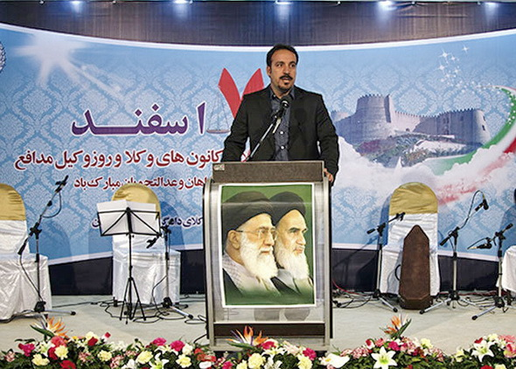

اولین سخنران مراسم، دکترمحمدعلی رضایی رئیس کانون و بنوعی میزبان آن بود که ابتدا ضمن عرض خیرمقدم و خوش آمدگویی به همکاران وکیل و مهمانان قضایی، پارلمانی و اجرایی با اشاره به چگونگی شکل گیری چنین روزی در تاریخ قضایی-حقوقی کشور از نقش معمار استقلال وکلاء نخست وزیر حقوقدان و فقید کشور دکتر محمد مصدق تقدیر نمود و استقلال این نهاد را مرهون زحمات بزرگمردانی همچو ایشان دانست. رضایی ضمن ارائه گزارشی کوتاه از فعالیت و خدمات کانون از ابتدا تا کنون بویژه از تشکیل هیئت مدیره دوره جدید، ابراز امیدواری نمود با توجه به حضور رئیس لرستانی کمیسیون حقوقی و قضایی مجلس شورای اسلامی در مراسم با رایزنی ایشان و سایر نمایندگان عضو کمیسیون لایحه جدید استقلال کانون وکلا به بهترین نحو با تضمین تداوم استقلال این نهاد صنفی قدیمی اصلاح و مصوب گردد.

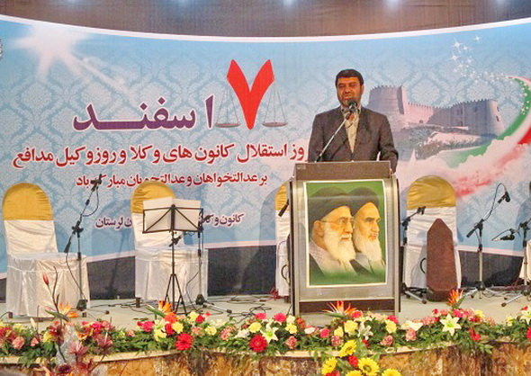

سخنران بعدی الهیار ملکشاهی رئیس کمیسیون حقوقی-قضایی مجلس شورای اسلامی و نماینده کوهدشت در پارلمان کشورمان بود. وی در ابتدا سخنان خود با تبریک این روز از نیم قرن تلاش مستمر استاد پیشکسوت حقوق و وکالت دکتر محمدحسین حجاریان تقدیر نمود. وی اشتغال بوکالت را مهم و حساس دانست و گفت: یکی از اضلاع مهم دادرسی متعلق به حضور و نقش وکلاء در این فرایند است. ملکشاهی افزود: حفظ و رعایت حرمت مقام و شأن وکیل ضروری است. این نماینده مجلس تصریح کرد وکیل همکار سیستم قضایی است و نه رقیب آن. وجود وکیل در جامعه امروزی ضروری است و بسیاری از مسائل پیچیده توسط وکلاء حل و فصل می شود. ملکشاهی با اشاره به لزوم تعمیق فرهنگ وکالت در جامعه بویژه ضرورت تأسیس وکالت خانواده و گسترش موسسات تخصصی حوزه وکالت خواستار حضور و استفاده بیشتر از وکلای زبردست در دعاوی بین المللی کشورمان شد. ملکشاهی در پایان اظهارات خود از برگزاری همایش اسکودا با حضور مقامات عالی قضایی و مشارکت کانونهای وکلای سراسر کشور در اریبهشت ماه سال آینده به میزبانی خرم آباد خبر داد.  
در ادامه رحیم عزیزی در جایگه سخنرانان قرار گرفت. معاون آموزشی دادگستری استان لرستان با پوزش از بابت عدم حضور بدری رئیس کلی دادگستری استان در این مراسم که به سبب مسافرت شغلی در خارج از استان بسر می برد، روز وکیل مدافع را تبریک گفت. وی با تقدیر از زحمات همسران وکلاء که در کنار آنها موقعیت شغلی دشوارشان را صبورانه می پذیرند و همراهی می کنند گفت: در برخی پرونده ها به سبب اهمیت موضوع اگر وکیل حضور نداشته باشد جلسه رسمیت نخواهد داشت. وی در پایان بیانات خود، نویدی برای وکلاء استان داشت و آن عبارت بود از صدور قریب الوقوع کارت هوشمند وکالت برای وکلاء با همکاری معاونت آمار و انفورماتیک قوه قضائیه.

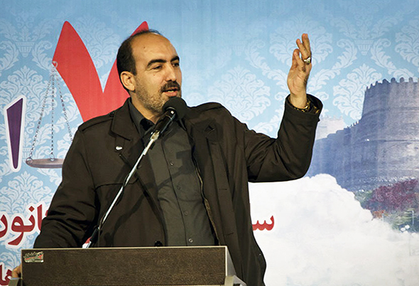

دکتر ایرج عبدی نماینده مردم خرم آباد در مجلس شورای اسلامی پس از عزیزی در جایگاه ناطق حضور یافت. وی با تبریک این روز به وکلاء خود را همکار وکلاء دانست و گفت: ما و شما هریک به نحوی وکالت مردم را برعهده داریم. عبدی اضافه کرد: وکیل همچون قاضی باید از استقلال لازم برخوردار باشد. وی گفت: تلاش می کنیم با مشورت و همکاری با کانونهای وکلاء در مجلس لایحه ای متناسب با اصل رعایت استقلال نهاد کانون وکلاء و وکیل تصویب نمائیم. در این راه با بهره گیری از نظرات تخصصی کانون سعی خواهیم کرد جامعه به بهترین نحو از خدمات این نهاد استفاده کنند.  
حجت اله سوری نماینده سلسله و دلفان آخرین سخنران همایش بود. وی نیز با تبریک این روز و اشاره ای به تاریخچه تشکیل کانون وکلاء گفت: امروز در حال گذار از دوره ای هستیم که عموم مردم به تکنولوژی و علوم روز دسترسی دارند، لذا ضروری است مباحث مربوط به نهاد وکالت نیز به روز و تخصصی باشد. این عضو کمیسیون امنیت ملی و سیاست خارجی مجلس شورای اسلامی با اشاره به چگونگی پشتیبانی حقوقی تیم های مذاکره کننده هسته ای کشورهای پنج بعلاوه یک و ایران تصریح نمود: به واقع تیم مذاکره کننده اصلی کشورهای حاضر وکلاء هستند. برای نمونه بیش از صد و سی وکیل بطور تخصصی جزئیات مذاکرات را به نمایندگی از ایالات متحده پیگیری و پشتیبانی می کنند و بیش از بیست وکیل زبردست ایرانی نیز مسئولین مذاکره کننده کشورمان را همراهی می کنند که حضورشان ضروری است. وی در پایان وکلاء را پناهگاه مردم دانست و گفت: در مجلس شورای اسلامی بطور جدی پیگیر بررسی لایحه استقلال کانون وکلاء هستیم.  
- کارگردانی و ضبط برنامه بر عهده علی امرایی تهیه کننده صاحب نام صدا و سیمای استان، اجراء بر عهده خانم رشیدی مجری نام آشنای شبکه افلاک و علیرضا چنگیزیان هنرمند شناخته شده استان بود که در بخش دوم مراسم رشیدی را همراهی نمود.  
- الهیار ملکشاهی، ایرج عبدی و حجت اله خدایی سوری سه تن از نمایندگان لرستان در مجلس شورای اسلامی از مهمانان ویژه مراسم بودند.  
- دکتر محمدجعفر کاظم پور معاون مدیرکل توین لوایح و قوانین قوه قضائیه، معاونین دادگستری استان از جمله یارالله کاکولوند، نصیری، عزیزی، محمد سپهوند رئیس مجتمع قضایی، مصطفی ابدالی حسنوند و تعداد دیگری از قضات با تجربه لرستان از دیگر مدعوین بودند.  
- تعدادی از مسئولین نهادهای انقلابی، مدیران اجرایی استان، چهره های علمی و آموزشی در این جشن شرکت داشتند.  
- مراسم تحلیف ارتقاء تعدادی از کارآموزان وکالت که موفق به تحصیل پروانه پایه یکی وکالت شده اند نیز در حاشیه مراسم برگزار شد  
- از تعدادی از وکلاء برگزیده در زمینه های علمی، حرفه ای و شغلی با اهداء هدایایی تقدیر شد.